Il Consiglio di Stato nelle carte-valori e monete italiane

di Thomas Mathà

Sono due i francobolli e due le monete emessi dallo Stato italiano per commemorare il Consiglio di Stato.

Per il 150° anniversario dell’istituzione del Consiglio di Stato (Editto di Racconigi di Re Carlo Alberto del 18 agosto 1831) l’Amministrazione delle Poste e delle Telecomunicazioni il 31 agosto 1981 emise un francobollo commemorativo da 200 Lire. Il francobollo venne stampato in calcografia dall’Officina Carte Valori dell’Istituto Poligrafico e Zecca dello Stato (I.P.Z.S.) su carta fluorescente non filigranata. Il formato del foglio è di 40 x 30 mm, il formato della stampa 36 x 26 mm, la dentellatura 14 x 13 ¼. La tiratura è stata di 6 milioni di esemplari, con fogli di 50. I colori di stampa sono verde, bruno ed azzurro intenso. La vignetta raffigura il prospetto di Palazzo Spada a Roma, sede del Consiglio di Stato in Piazza Capo di Ferro, ed un particolare di una decorazione in affresco nella Sala “Pompeo” del Palazzo. Nel francobollo sono riportate le legende “150° del consiglio di stato”, “italia” ed il valore “200”. Il bozzetto è stato curato dal Centro Filatelico dell’I.P.Z.S., quale incisore ha firmato l’artista Pietro Niccolò Arghittu. Il primo giorno di emissione è stato il 31 agosto 1981.

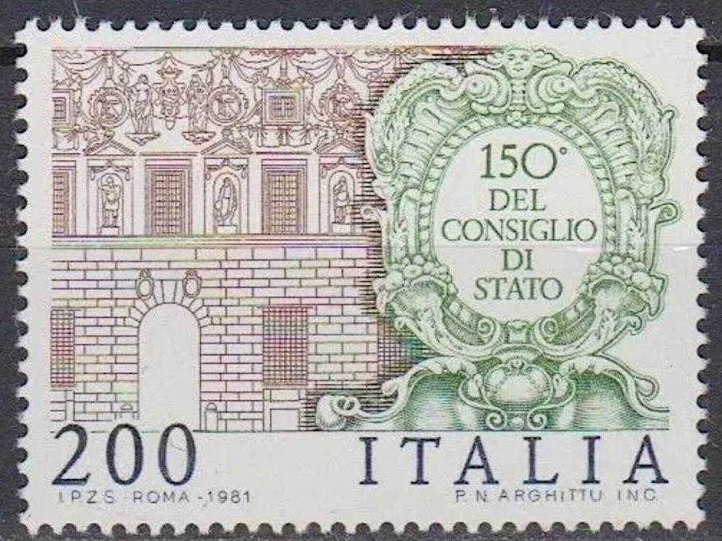

La prima moneta che ricorda il Consiglio di Stato è stata emessa dalla Zecca dello Stato nel 1990 e venne coniata per ricordare il centenario della Quarta Sezione del Consiglio istituita nel 1890. Come è noto, la Quarta Sezione venne istituita con legge 31 marzo 1889 n. 5992 con la quale le venne demandata la tutela degli interessi dei cittadini lesi da atti della Pubblica Amministrazione, segnando l’introduzione della giurisdizione generale del giudice amministrativo. La “Quarta” venne inaugurata il 13 marzo 1890 primo Presidente Silvio Spaventa.

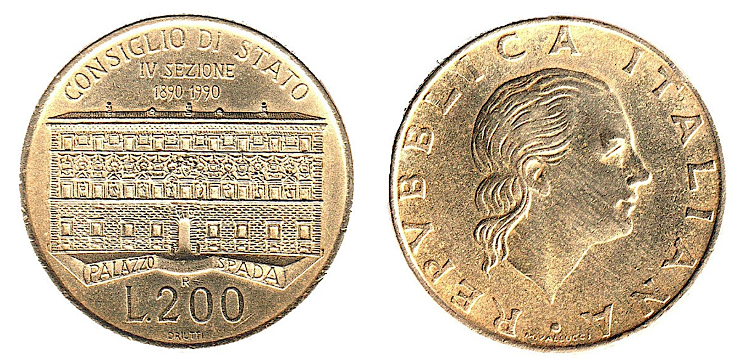

La moneta del valore facciale di 200 Lire reca al dritto la facciata di Palazzo Spada lungo le fondamenta in incuso con scritto “consiglio di stato / iv sezione / 1890-1990”. Sotto la raffigurazione del Palazzo sono da notare “palazzo” “spada”, oltre la lettera “r” (marchio della Zecca di Roma), il valore “l. 200” e “driutti”. L’artista di questo disegno è stato infatti Eugenio Driutti.

Al verso appare una testa di donna rivolta verso destra, con intorno “repvbblica italiana” e un rombo, in basso l’indicazione dell’autore “m. vallucci” (Mario Vallucci). Il contorno della moneta è rigato, il materiale utilizzato è bronzital (una particolare lega di bronzo composta da rame e alluminio con aggiunta di nichelio per renderla maggiormente splendente). La moneta ha un diametro di 24 mm ed un peso di cinque grammi. La produzione è stata a cura della Zecca di Roma. La tiratura di 64,5 milioni di esemplari.

Il 180° anniversario della costituzione del Consiglio Stato ha visto nel 2011 nascere sia un francobollo speciale che una moneta commemorativa.

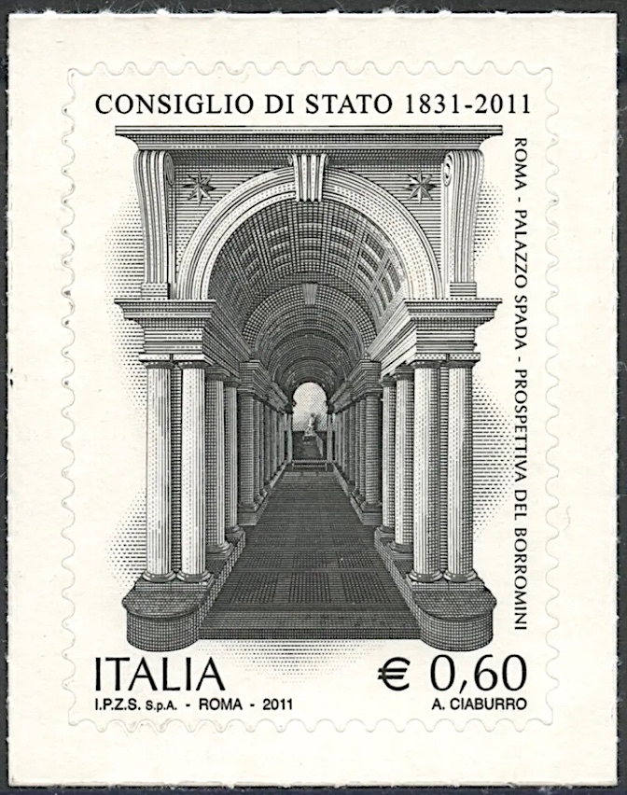

Il francobollo celebrativo appartiene alla serie tematica “Le istituzioni” ed è dedicato al Consiglio di Stato, con un valore facciale di 60 centesimi di euro. È stato stampato a cura dell’I.P.Z.S. S.p.A. in calcografia, su carta bianca, patinata neutra, autoadesiva e non fluorescente. La carta ha una grammatura di 90 g/mq con un supporto di carta bianca, autoadesiva “Kraft” monosiliconata da 60 g/mq, l’adesivo è di tipo acrilico ad acqua, distribuito in quantità di 20 g/mq (secco). Il formato della carta è 30 x 40 mm, il formato di stampa di 26 x 36 mm e di tracciatura 36 x 46 mm. La dentellatura è 11 effettuata con fustellatura. Il colore di stampa è nero. Il bozzettista ed incisore del francobollo è stato Antonio Ciaburro. Il francobollo è stato emesso con una tiratura di 2,7 milioni di esemplari in fogli di 45 unità.

La vignetta del francobollo raffigura la Galleria Prospettica di Palazzo Spada, commissionata dal Cardinale Bernardino Spada a Francesco Borromini, che la eseguì tra il 1652 ed il 1653 in collaborazione con il matematico padre Giovanni Maria da Bitonto. Completano il francobollo le legende “consiglio di stato 1831-2011” e “roma – palazzo spada – prospettiva del borromini”, la scritta “italia” ed il valore “€ 0,60”. Il primo giorno di emissione è stato il 13 settembre 2011.

Contestualmente all’emissione di un francobollo speciale la Zecca ha coniato anche una moneta celebrativa. Ha il valore nominale di 5 Euro ed è in argento (titolo in millesimi legale di 925 ‰) con un peso di 18 grammi. Il diametro è di 32 mm, il bordo è con godronatura spessa continua, la finitura è in “proof” (la migliore qualità che la zecca può produrre). La tiratura è stata limitata a 7.000 esemplari. L’autore del bozzetto è stato Roberto Mauri.

Il dritto rappresenta un particolare della facciata di Palazzo Spada, sopra la legenda “repubblica” e la sigla del Consiglio di Stato “cs”, sotto la legenda “italia” e “m” (Mauri). Il rovescio mostra la prospettiva del Borromini, con la legenda “consiglio di stato” “1831” “2011”, il valore nominale “5 euro” e la lettera “r” (Zecca di Roma).

